Башkортостан Республикаһының  Стəрлетамаk районы  муниципаль районының  Октябрь ауыл советы  ауыл биләмәһе  ХЄКИМИЯТЕ | 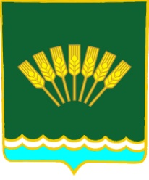 | Администрация  сельского поселения  Октябрьский сельсовет  муниципального района  Стерлитамакский район Республики Башкортостан
ПОСТАНОВЛЕНИЕ

№ 39 от 20 мая 2015 года

О присвоении почтового адреса объекту недвижимости расположенному в административных границах сельского поселения
Октябрьский сельсовет муниципального района Стерлитамакский район Республики Башкортостан

Руководствуясь статьями Федерального закона от 06.10.2003 г. № 131- ФЗ (в ред. от 28.12.2013г. № 443-ФЗ) «Об общих принципах организации местного самоуправления в Российской Федерации», а так же в соответствии с Постановлением Правительства Российской Федерации от 19.11.2014 г. № 1221 «Об утверждении Правил присвоения, изменения и аннулирования адресов»,

ПОСТАНОВЛЯЮ:

1. Объекту недвижимости – ЗАВ-100, расположенному в административных границах сельского поселения Октябрьский сельсовет муниципального района Стерлитамакский район Республики Башкортостан почтовый адрес: «Республики Башкортостан Стерлитамакский район Октябрьский сельсовет с. Октябрьское, ул. Набережная д. 32е»;
2. Зарегистрировать согласно действующего законодательства.

Глава сельского поселения
Октябрьский сельсовет
муниципального района
Стерлитамакский район
Республики Башкортостан Г.Я. Гафиева

